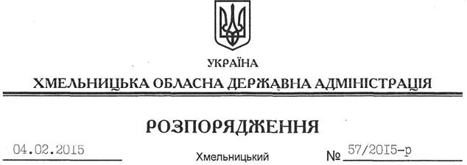

Про реєстрацію статуту РЕЛІГІЙНОЇ ОРГАНІЗАЦІЇ “РЕЛІГІЙНА ГРОМАДА “ТРОЙЦІ ЖИВОТВОРЯЩОЇ” ПАРАФІЯ ШЕПЕТІВСЬКОЇ ЄПАРХІЇ УКРАЇНСЬКОЇ ПРАВОСЛАВНОЇ ЦЕРКВИ СЕЛА БРИКУЛЯ ШЕПЕТІВСЬКОГО РАЙОНУ ХМЕЛЬНИЦЬКОЇ ОБЛАСТІ”

На підставі статей 2, 6, 13, 39 Закону України “Про місцеві державні адміністрації”, статей 12, 14 Закону України “Про свободу совісті та релігійні організації”, розглянувши подані документи для реєстрації статуту релігійної організації, враховуючи заяву релігійної громади Української православної церкви с. Брикуля Шепетівського району Хмельницької області від 16.01.2015 року та витяг з протоколу загальних зборів віруючих громадян від 14.01.2015 року:
Зареєструвати статут РЕЛІГІЙНОЇ ОРГАНІЗАЦІЇ “РЕЛІГІЙНА ГРОМАДА “ТРОЙЦІ ЖИВОТВОРЯЩОЇ” ПАРАФІЯ ШЕПЕТІВСЬКОЇ ЄПАРХІЇ УКРАЇНСЬКОЇ ПРАВОСЛАВНОЇ ЦЕРКВИ СЕЛА БРИКУЛЯ ШЕПЕТІВСЬКОГО РАЙОНУ ХМЕЛЬНИЦЬКОЇ ОБЛАСТІ”.

Перший заступник
голови адміністрації О.Симчишин

